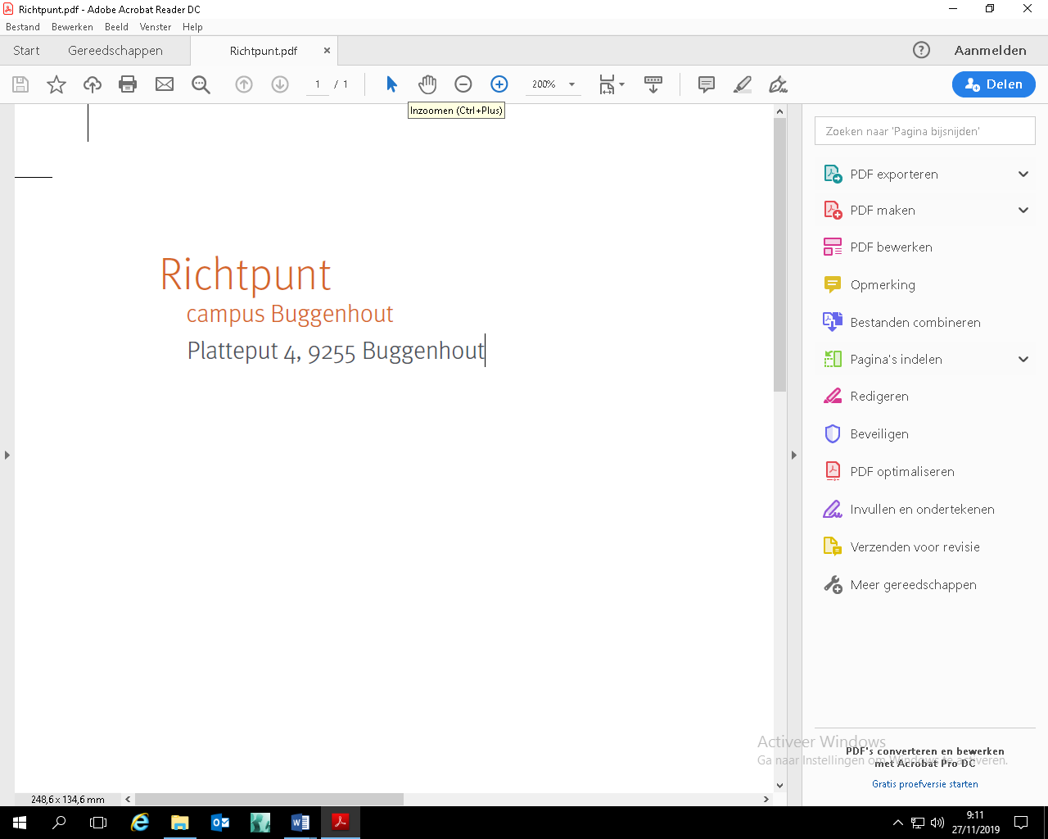

Visie op stagecoördinatie

Vanuit onze schoolvisie willen we inzetten op professionele inspanningen en kwaliteitsvol onderwijs. We geloven dat kwaliteitsvol onderwijs start bij een degelijke opleiding. Om deze opleidingen te ondersteunen willen we dan ook ons steentje bijdragen en een actieve rol opnemen als stageplaats. Dit gaat niet enkel over de opleiding leerkracht maar ook over paramedische beroepen. Om deze stagebegeleiding kwaliteitsvol vorm te geven werd een stagecoördinator aangesteld. Dit is het aanspreekpunt van de school. Het aanspreekpunt voor de stagiair maar ook voor de scholen die stages vragen.

Enerzijds willen we hiermee inzetten op een planlastverlaging van andere collega’s zodat alles administratief afgehandeld kan worden. Anderzijds willen we een gedegen ondersteuning bieden aan de stagiair. Om dit vorm te geven is de stagecoördinatie verbonden aan de aanvangsbegeleiding, op deze manier krijgt de stagiair steeds de nodige basisinfo mee en kan deze een goede beginsituatieanalyse maken om zijn/haar stage voor te bereiden.

De stagiair kan gedurende de gehele stageperiode terecht bij de stagecoördinatie waardoor er concrete feedback is, werkpunten geformuleerd kunnen worden en ook de evaluatie van de stagiair in kaart gebracht worden. Dit maakt dat we ons als school een kwalitatief beeld kunnen vormen van de stagiair en om deze manier kunnen kijken of deze stagiair in aanmerking komt voor een job binnen onze school als er een vacature is

